DARINA LED
LED svítidlo s infračerveným senzorem pohybu

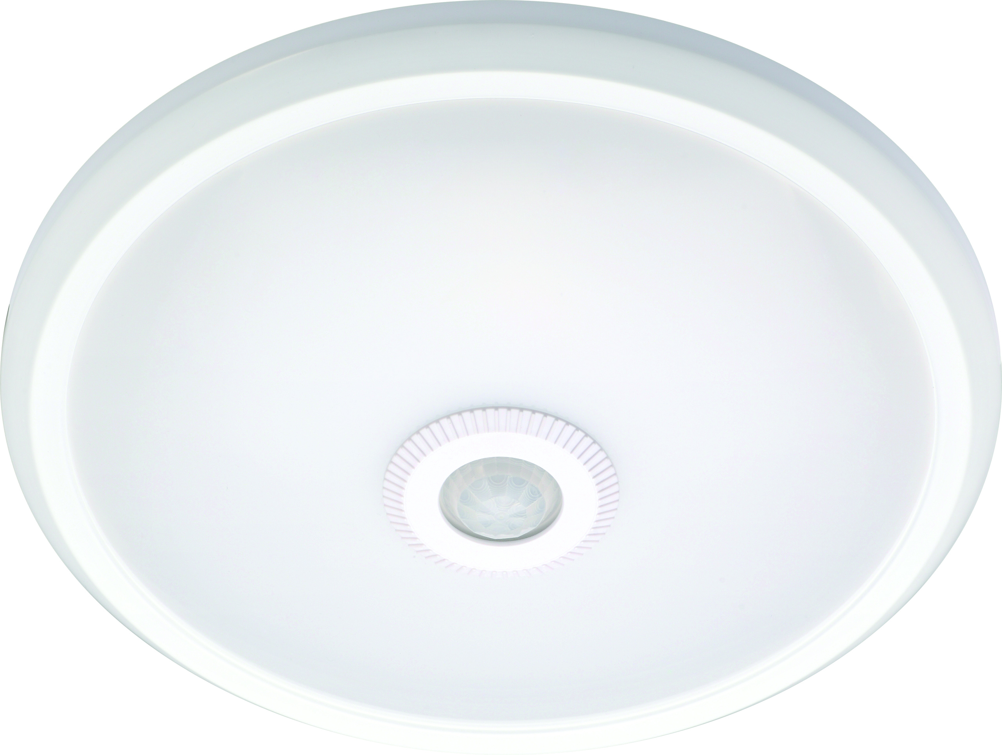

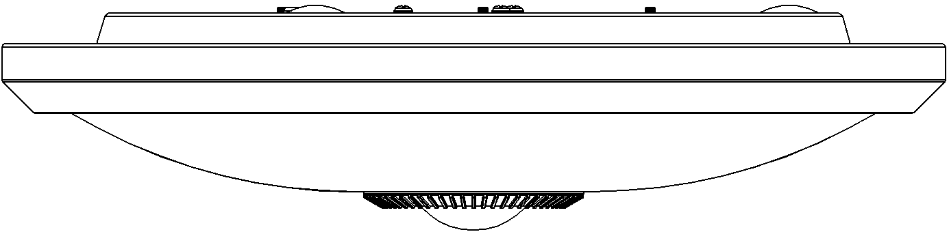

Dovozce/Výrobce:
FULGUR BATTMAN, spol.s r.o., Svitavská 39, Brno 61400, Česká republika
tel.: (00420) 545 197 214 (218)
e-mail.: svítidla@fub.cz
web: www.fub.cz,

Návod

Děkujeme, že jste si zakoupili toto LED svítidlo s IR pohybovým senzorem.
Jedná se o plně automatické úsporné svítidla. Automaticky detekuje den i noc, sepne se pokud vstoupíte do jeho detekční zóny a při jejím opuštení se samo zhasne.
Technické parametry:
Vstupní napětí: 220-240V/AC Detekční úhel senzoru: 360°
Frekvence: 50/60Hz Detekční vzálenost: max.6m(<24℃)
Rozsah detekce světla:<3-2000LUX Pracovní teplota: -20~+40℃
Čas sepnutí:Min.10sec±3sec Pracovní vlhkost: <93%RH
Max.3min±30sec Montážní výška: 2.2-4m
Výkon světelného zdroje: 12W (AC) (800LM) Rychlost sepnutí: 0.6-1.5m/s

Popis funkce:
- Svítidlo samo detekuje den I noc: Při nastavení otočného ovladače do POZICE SLUNCE bude svítidlo svítit i při denim světle. V případě nastavení do POZICE MĚSÍC, bude svítit pouze ve tmě.
- Dobu svícení lze nastavit pomocí otočného ovladače TIME. Při každé změne je potřeba počkat bez pohybu několik sekund, než svítidlo změnu zaznamená.
- Doba svícení lze nastavit podle požadavku v tomto rozmězí: minimální čas 10sec±3sec, a maximální čas 3min±30sec.

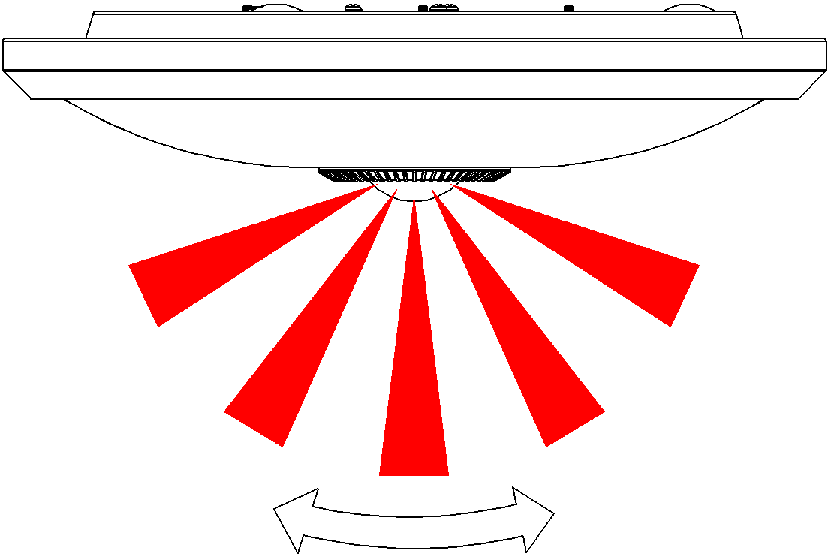
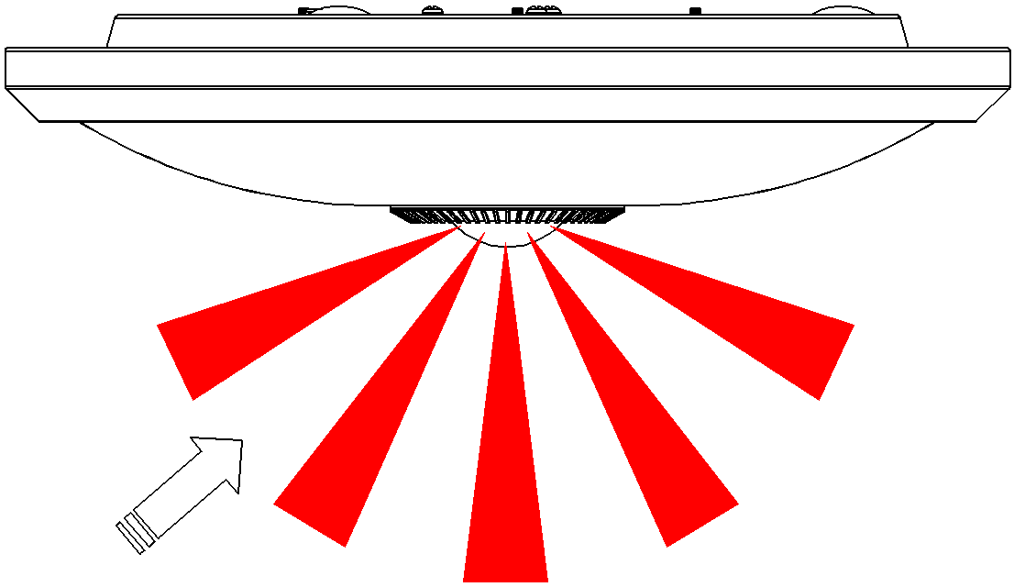

Vysoká citlivost Nízká citlivost

INSTALACE:
- Vypněte přívod proudu.
- Odšroubujte plastový kroužek, který drží stínítko a oba díly sejměte (obr.1)
- Opatrně odpojte konektor desky s LED čipy. Pomocí přiložených šroubů připevněte svítidlo ke stropu nebo stěně. (obr.2)
- Připojte přívodní napájecí kebel, následně připojte konektor desky s LED čipy.

obr.1 obr.2
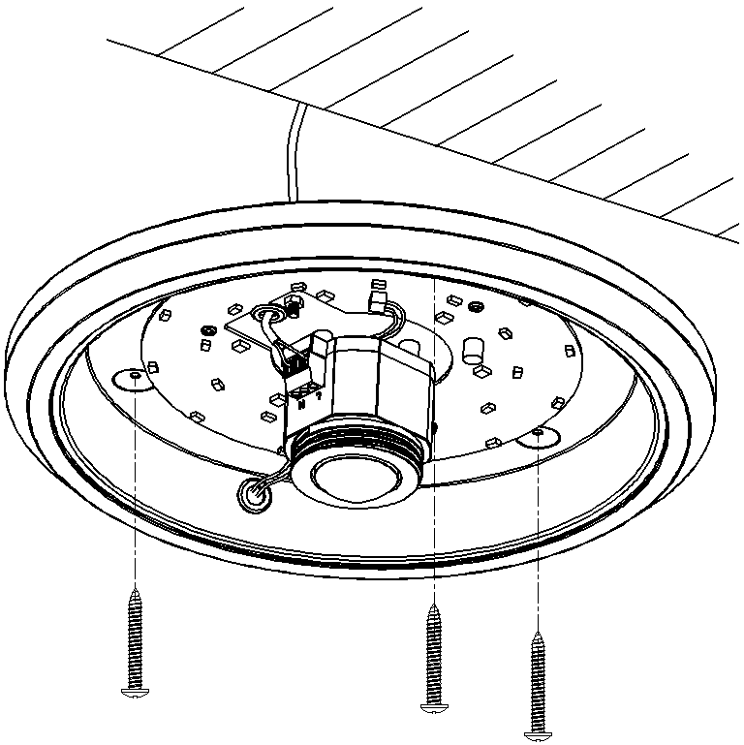
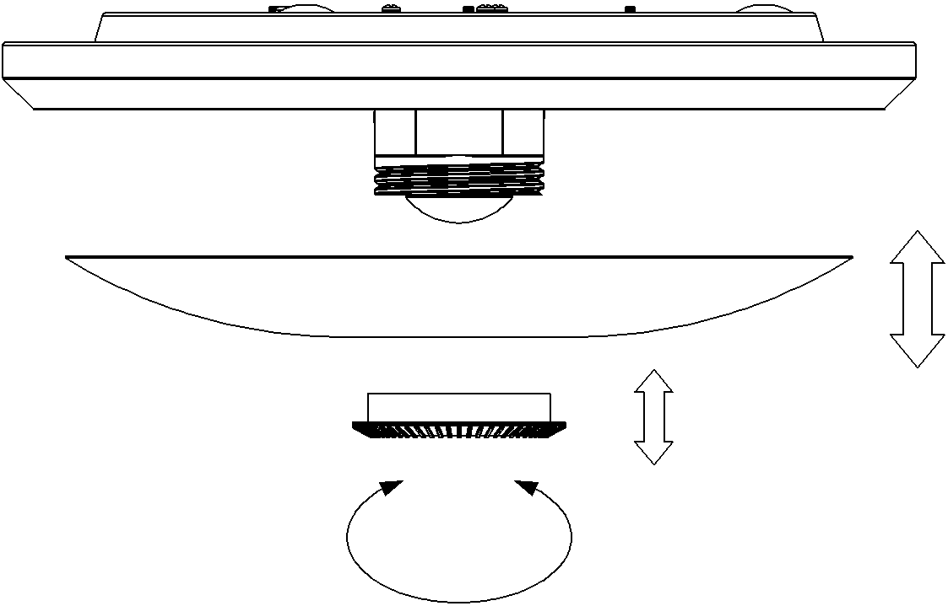
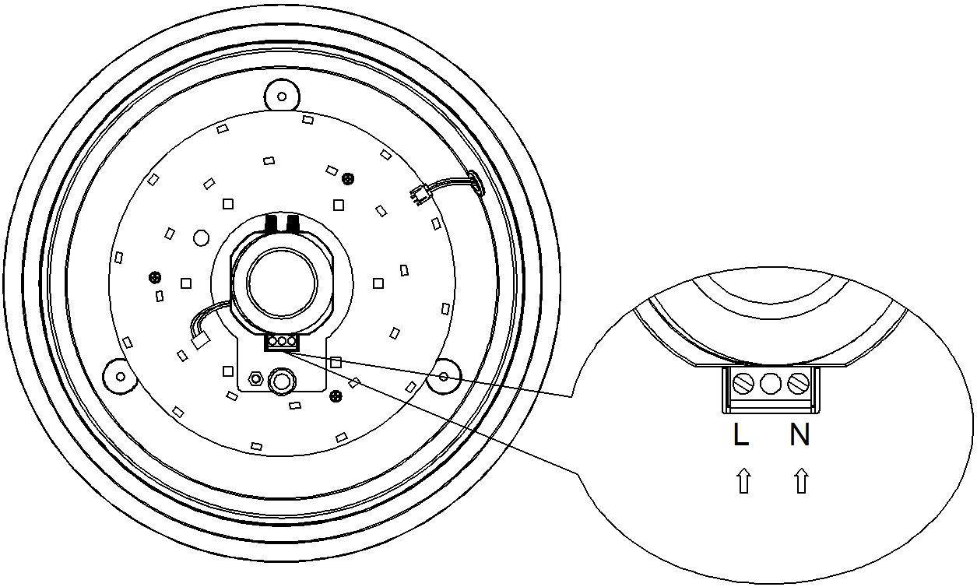

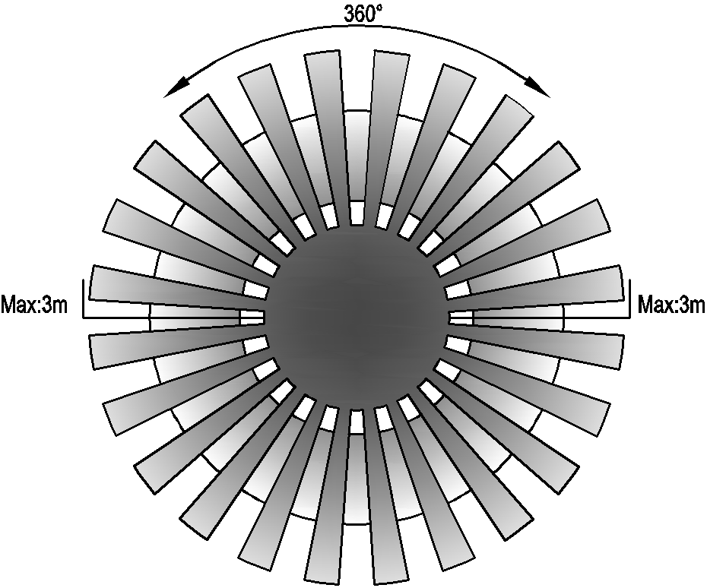
SENSOR INFORMACE:
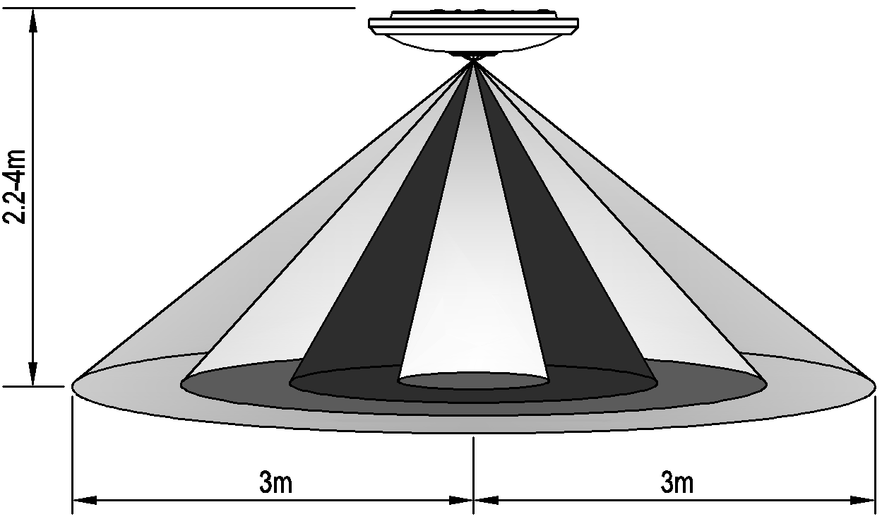

Montážní výška: 2.2-4m
Detekční plocha: Max.6m

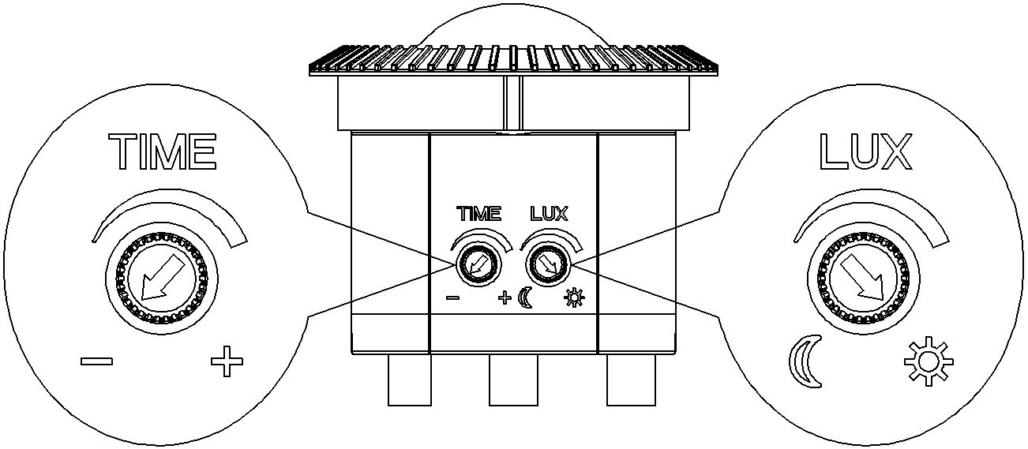

- Zapněte přívod proudu; svítidlo zprvu nebude mít signál. Svítidlo je připraveno k provozu po cca 30sec. a rozsvítí se. Pokud dojde k pohybu v detekční zóně svítidla, svítidlo nezhasne,. Svítidlo po 10sec±3sec zhasne pouze v případě, pokud nebude v detekční zóně žádný pohyb.
- Ovladačem LUX nastavte intenzitu okolního světla, při které má se má svítidlo rozsvítit (minimum = Měsíc). Pokud bude hodnota okolního světla vice než 3LUX, svítidlo se nerozsvítí. Pokud bude hodnota okolního světla méně než 3LUX (tma), svítidlo se rozsvítí.


Pozn.: Pro vyzkoušení svítidla při dennim světle, otočtě ovladač LUX do pozice Slunce
Svítidlo se jinak nerozsvítí.
Upozornění:
- Instalaci svítidla svěřte proškolenému elektrikáři;
- Svítidlo nemontujte na nestabilní povrch;
- Před sensor svítidla neumisťujte žádné předměty;
- Neinstalujte svítidlo na ventilátory, klimatizace, vytápění, apod.;
- Pokud se svítidlo chová jinak než je uvedeno v popisu Instalace, vypněte přivod proudu a zkontrolujte ho.

Možní problémy a jejich řešení:
- Svítidlo se nerozsvítí:
a. Zkontrolujte připojení přívodu proudu a zapojení konektoru desky s LED čipy.
b. Zkontrolujte zda jsou všechny součásti uvnitř svítidla řádně připevněny.
c. Zkontorlujte nastavení ovladače LUX viz. popis Instalace.
- Slabá citlivost senzoru:
a. Zkontrolujte zda není před svítidlem umístěný cizí objekt.
b. Zkontrolujte zda není svítido umístěno nad vytápění, klimatizaci, ventilator apod.
c. Zkontrolujte zda je pohyb v detekční zóně svítidla.
d. Zkontrolujte zda není svítidlo nainsalováno příliž vysoko.
e. Zkontroluje zda není pohyb pod senzorem příliž rychlý.
- Svítidlo se nevypíná:
a. Zkontrolujte zda není pod svítidlem stale pohyb.
b. Na ovladači TIME nastavte kratší dobu svícení.
Světelný zdroj v tomto svítidle smí vyměnit pouze výrobce nebo jeho smluvní servisní technik nebo podobně kvalifikovaná osoba.
Adresa výrobce: FULGUR BATTMAN spol. s r.o., Svitavská 39, 61400 Brno

